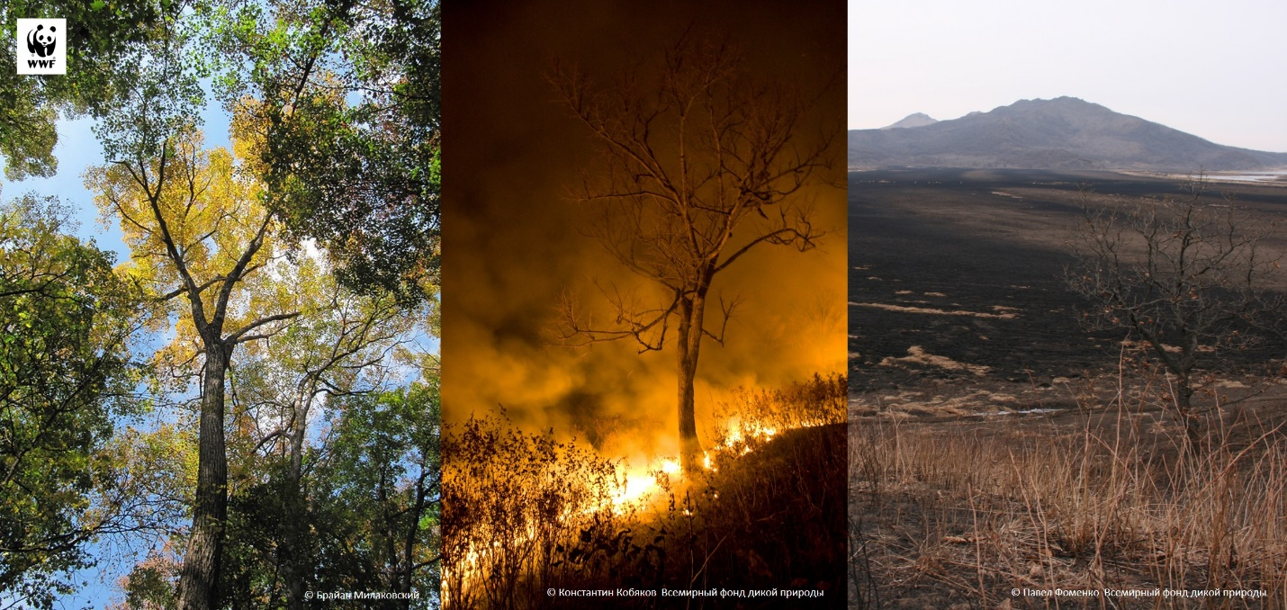

|  |
| --- |
| *Слева: Липа амурская, Синий хребет, Приморье. Дальний Восток. В центре: Начало лесного пожара. Приморский край, Дальний Восток. Справа: После пожара в Приморье. Дальний Восток.* |
| Добрый день!    Я – лес, зеленый океан деревьев, дарю прохладу и радую взгляд. Я – лёгкие Земли, поглощаю углекислый газ, даю дыхание всем обитателям планеты. Я – дом для миллионов зверей, птиц, насекомых, цветов и трав, под моей сенью есть кров и пища для каждого из них. Человек приходит ко мне за отдыхом, спокойствием, ресурсом, и всегда найдет у меня то, что ему нужно для жизни. Я – как вы, я живой организм, любое дерево, цветок и травинка – часть моего большого тела.    Я – лес, и, когда приходят пожары, я горю, я тоже испытываю боль. Вместе со мной задыхаются и гибнут мои дети – деревья и населявшие меня существа, среди них – редкие и исчезающие виды. Те, кто сумеет спастись, лишатся привычной среды обитания, и поэтому тоже могут погибнуть. На планете становится меньше меня – и все больше природных катастроф и климатических катаклизмов... Но я уже не могу думать о глобальных последствиях – я горю, и мне просто очень больно. Помогите мне. И себе – помогите. |

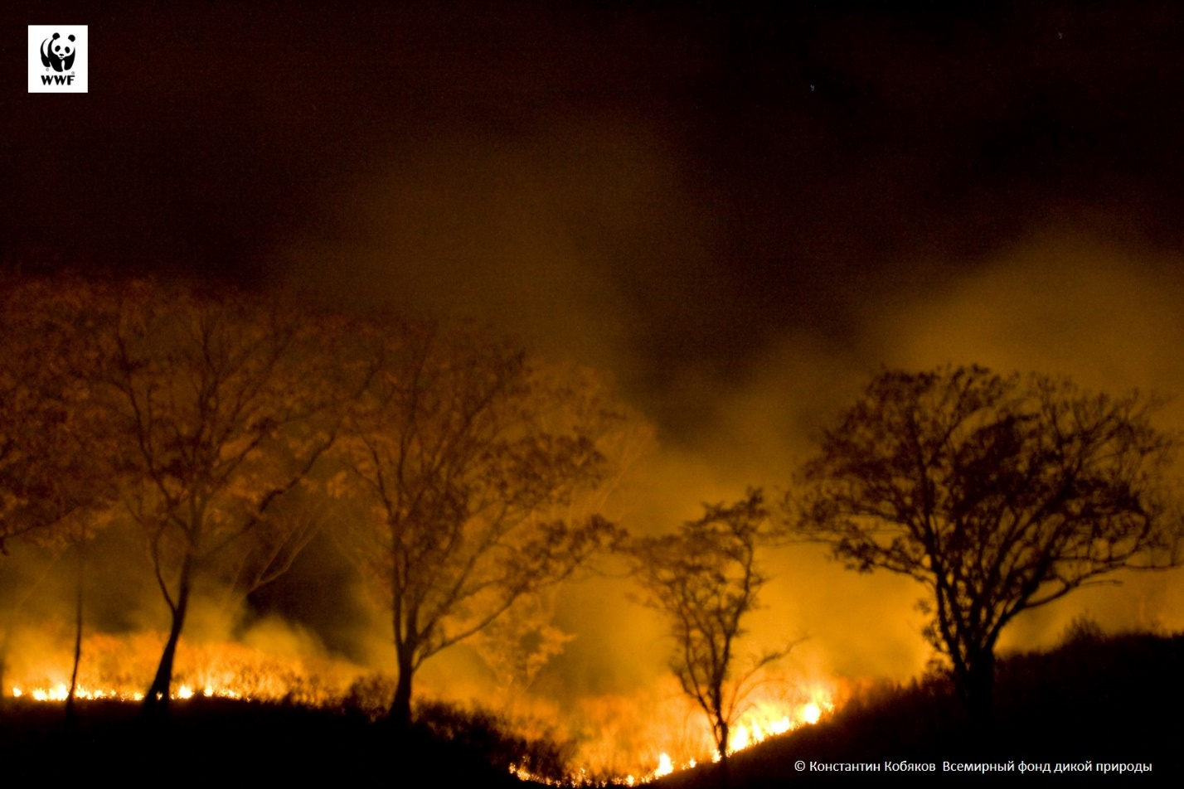

|  |  |  |
| --- | --- | --- |
| |  |  | | --- | --- | | |  | | --- | | *Начинается лесной пожар. Плавящийся воздух и дым не позволяют сделать четкий кадр. Приморский край, Дальний Восток.* | | |
| |  |  |  |  |  |  |  |  |  |  |  |  | | --- | --- | --- | --- | --- | --- | --- | --- | --- | --- | --- | --- | | |  | | --- | | **Горение. По следам огня**  Пройти пешком расстояния, пройденные пожарами только в экорегионах России и Центральной Азии за последние годы, вряд ли кому-то под силу. Давайте полетим на самолете. Или запустим дрон. Что мы видим сверху?    **Средняя площадь экологически ценных лесов, пройденных огнем за последние 5 лет**, на приоритетных территориях в экорегионах, где Всемирный фонд дикой природы реализует новый противопожарный проект:     * Дальний Восток: 225 тыс. га на 6 млн га ценных лесов * Алтае-Саяны: 15 тыс. га на 1,5 млн га ценных лесов * Северный Кавказ: 100 тыс. га на 0,5 млн га ценных лесов * Центральная Азия: 36 тыс. га на 1 млн га ценных лесов     Давайте спустимся ниже. Что там? Смотрим.    **Дальний Восток.** Один из самых горимых по ДФО – Приморский край. Ежегодно выгорает 18% Хасанского района Приморья. За последние 50 лет площадь хвойно-широколиственных лесов в Хасанском районе сократилась в 2 раза под влиянием пожаров. По данным космического мониторинга, только за 2021 г. в Приморском крае произошел 1 461 лесной пожар общей площадью 475 522 га. В 1-м полугодии 2022 г. уже действовало 1,28 тыс. лесных пожаров на площади 337 тыс. га. | |  | | **В Сибирском (СФО) и Дальневосточном (ДФО) федеральных округах площади пожаров увеличиваются в среднем на 442 тыс. га в год.** | |  | |  | |  | | **Алтае-Саяны.** В лесах Сибири ежегодно возникает от 1,5 до 18 тыс. пожаров, они охватывают площадь от 133 тыс. до 10,7 млн га. Данные о пожарах за последние 15 лет демонстрируют устойчивую тенденцию роста горимости лесов Сибири, как по числу, так и по площади пожаров. 2015 г.: в Хакасии случилась настоящая катастрофа – 12 апреля всю республику охватили степные пожары, полностью рукотворные. Сгорело много леса, райцентров, населенных пунктов, дома выгорали целыми улицами. Погибли 30 человек, 900 пострадали. 2019 г.: в Сибири масштабными пожарами было охвачено 7 млн га леса. Эти пожары вошли в список наиболее масштабных за последние 20 лет. В СФО площадь пожаров на природных территориях за последний год выросла на 39% (с 2,34 млн га в 2021 до 3,66 млн га к 28 августа 2022 г.). Ежегодный ущерб от лесных пожаров в Сибири – 10-15 млрд руб.    **Северный Кавказ.** Пожар можно встретить почти на каждом патрульном выезде добровольных и штатных пожарных патрулей. Горят плавни –  тростниковые массивы – в течение всего года, горит лес в сухие сезоны. Горят даже островки жизни меж полей и рисовых чеков – растительность на склонах каналов, которые люди «чистят» таким образом, или лесополосы, на которые переходят сельхозпалы. Да, с принятием закона о запрете сжигания сельскохозяйственных отходов сельхозпалов стало меньше, но кто-то продолжает сжигать стерню[[1]](https://www.mail.mywwf.ru/click.html?x=a62e&lc=jqi&mc=N&s=39IY&u=H&z=1jnatqd&).    **Центральная Азия:** На юго-востоке Казахстана, Алматинская обл., юго-восточное побережье оз. Балхаш, находятся водно-болотные угодья международного значения, тугайные леса в дельте реки Или и Южного Прибалхашья – государственный природный резерват (ГПР) Иле-Балхаш, а также Караойский и Прибалхашский заказники. Всемирный фонд дикой природы реализует здесь программы реинтродукции бухарского оленя (с 2018 г.) и куланов (с 2022 г., совместно с Программой развития ООН). В последние десятилетия средняя годовая температура в Казахстане растет вдвое быстрее, чем средняя глобальная температура. Участились экстремальные погодные явления – сильные ветры, волны жары, засухи, пыльные бури и сильные осадки. К концу XXI века абсолютная температура воздуха, вероятно, повысится еще на 2-4,5°C[[2]](https://www.mail.mywwf.ru/click.html?x=a62e&lc=jqI&mc=N&s=39IY&u=H&z=1VFQohY&). Усыхание водно-болотных угодий, антропогенный фактор приводят к частым пожарам, которые охватывают огромные массивы тростника и других биотопов. Тростниковые заросли легко воспламеняются и горят с очень большой скоростью. В результате происходит потеря кормовой базы и местообитаний ключевых видов фауны. В 2020-22 гг. территория резервата Иле-Балхаш катастрофически пострадала от пожаров. Пожароопасный сезон длится с апреля до конца октября. Гибель молодняка в пожарах в весенний период, когда происходит гнездование птиц и размножение животных, а главное, уничтожение огнем возможных мест для зимовок копытных (укрытие и питание) является главной угрозой для сохранения их местообитаний. Пожары также создают риски для центров реинтродукции животных, вольеров передержки и для ценных участков восстановления тугайных лесов.    Данные регионов, факты и статистика, которую невозможно назвать «сухой». За каждой цифрой – огромные территории выгоревших лесов, погибших и потерявших исконную среду обитания животных и птиц (включая редкие и исчезающие виды), пострадавшие населенные пункты и человеческие жертвы. Еще – ущерб экономике. И ускорение процессов климатических изменений. | | [[1]](https://www.mail.mywwf.ru/click.html?x=a62e&lc=jqX&mc=N&s=39IY&u=H&z=1NgYS9r&) *Рассказывает Ада Тауберг, добровольный пожарный Кубани.*  [[2]](https://www.mail.mywwf.ru/click.html?x=a62e&lc=jqE&mc=N&s=39IY&u=H&z=1HlIm3f&) *Сценарии выбросов парниковых газов RCP 4.5 и RCP 8.5 Репрезентативной траектории концентрации (RCP) – траектории концентрации (не выбросов) парниковых газов, принятой МГЭИК.* | |  | | **И самое главное. Данные, которые подтверждены для всей России и для любого из регионов. ВСЕ эксперты по пожарам сходятся в том, что минимум 90% пожаров возникают по вине человека.** | |  | | |

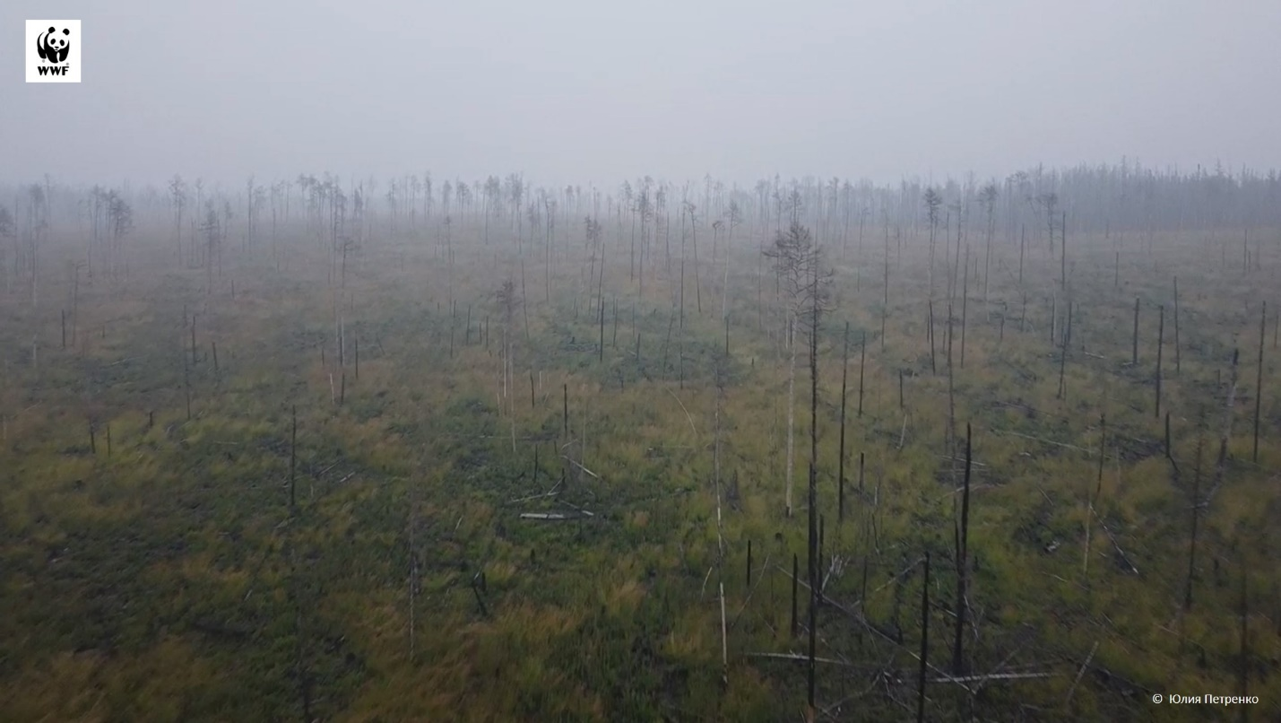

*Догорающая тайга. Вид при облете с дрона. Красноярский край*

|  |
| --- |
|  |

|  |  |  |
| --- | --- | --- |
| |  |  | | --- | --- | | |  | | --- | | **Спасти леса**  Сохранение ценных лесов в экорегионах России и Центральной Азии – одна из стратегических целей Всемирного фонда дикой природы на ближайшие 5 лет. Мы планируем снизить на 50% средний показатель горимости ценных лесов, в первую очередь в самых пожароопасных экорегионах, где работает Фонд:     * Дальний Восток: до 112,5 тыс. га * Алтае-Саяны: до 7,5 тыс. га * Северный Кавказ: до 50 га * Центральная Азия: до 18 тыс. га     Что и кого мы будем защищать от пожаров?    **Дальний Восток.**6 млн га ценных лесов в Приморском крае: кедровые леса, местообитания амурского тигра и дальневосточного леопарда, нерестоохранные полосы лесов, первозданные леса, долинные комплексы, орехово-промысловые зоны и зоны покоя липы.    **Алтае-Саяны.** 1,5 млн га ценных лесов в границах ООПТ (особо охраняемых природных территорий): кедровники, горно-таёжные, лиственничные и другие леса.    **Северный Кавказ.** 517,4 тыс. га: западная часть региона, включает горные леса на территории ООПТ, которые являются ценными местами обитания копытных. Благородный олень, косуля,  серна, кабан – основные объекты охоты и кормовая база переднеазиатского леопарда.    **Центральная Азия.** 1 млн га: Тигриный ландшафт в Республике Казахстан в границах республиканских ООПТ, включает тугайные леса и тростниковые заросли. Это естественное местообитание ключевых видов животных: бухарский олень, кулан, джейран, кабан и косуля, 284 вида птиц (из них 20 видов имеют статус находящихся под угрозой исчезновения Международного союза охраны природы – IUCN). | | |

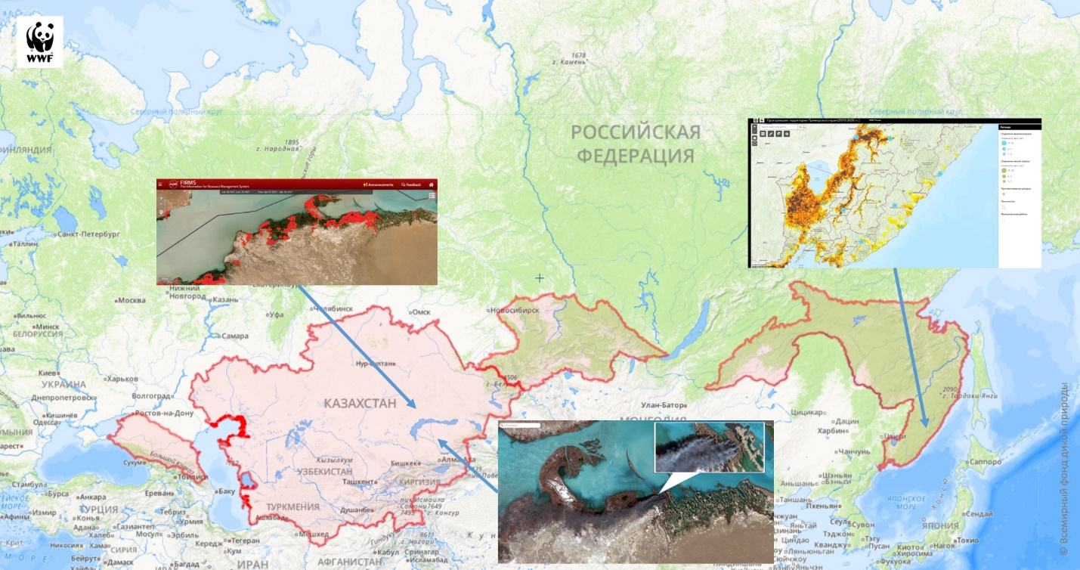

|  |
| --- |
| *Регионы реализации противопожарного проекта Всемирного фонда дикой природы. На врезках: Слева: Термические точки пожаров на Прибалхашском участке резервата Иле-Балхаш за 2021 г. по данным NASA. Казахстан, Алматинская область. В центре: Пожары в октябре 2021 года на прилегающей к резервату Иле-Балхаш территории. Казахстан, Алматинская область. Справа: Карта горимости территории Приморского края за 2010-2021 гг, Приморье, Дальний Восток.* |
|  |
| **Для всех, кто неравнодушен**  Всемирный фонд дикой природы начинает [**новый проект по защите лесов России от пожаров**](https://www.mail.mywwf.ru/click.html?x=a62e&lc=jKH&mc=N&s=39IY&u=H&z=1aHS4U2&)**.**  Что мы намерены делать:     * закупать оборудование, снаряжение и транспорт высокой проходимости для региональных ООПТ и бригад добровольных пожарных для тушения природных пожаров; * обеспечивать рейдовые мероприятия региональных ООПТ и бригад добровольных пожарных техсредствами, ГСМ и др.; * информировать местное население о технике пожарной безопасности в лесу и последствиях нарушения правил и др.; * привлекать специалистов для системной аналитической, технической, образовательной, юридической и другой противопожарной работы; * разрабатывать и внедрять системные технологические решения для тушения и предотвращения пожаров: системы мониторинга, информационные Web-системы, приложения и др.     **Проект по борьбе с пожарами задуман как ежегодный. Для реализации проекта на новый пожарный сезон Всемирный фонд дикой природы планирует собрать 10 млн рублей до апреля 2023 г.**    Мы понимаем, что это очень большая сумма, хотя для реализации проекта по предупреждению пожаров она минимальна. Однако,**сезон пожаров уже наступил, и сейчас нам необходимы первоочередные 3 млн рублей на поддержку пожарных бригад ООПТ и добровольцев техникой, запчастями и горючим.**    Узнать подробнее о наших планах и о том, на что будут израсходованы собранные средства, можно [здесь](https://www.mail.mywwf.ru/click.html?x=a62e&lc=jK4&mc=N&s=39IY&u=H&z=1j3NaYX&). |
|  |
| **Лучше предупреждать пожары, чем бороться с огнем.** |
|  |
|  |

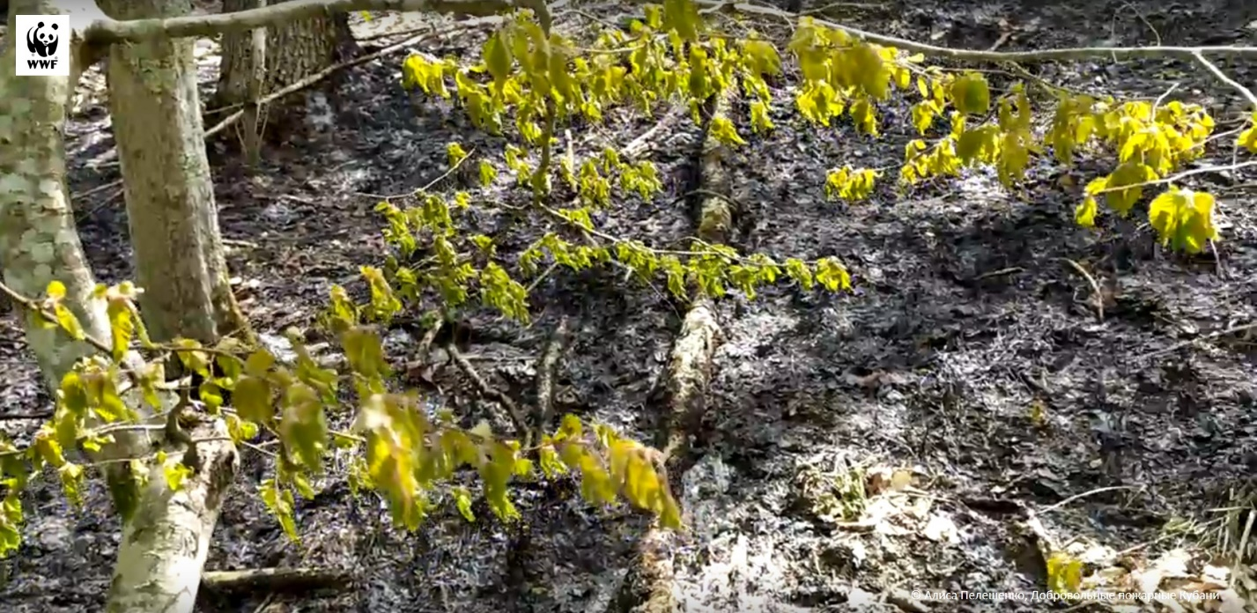

|  |  |  |  |  |
| --- | --- | --- | --- | --- |
| |  |  |  |  | | --- | --- | --- | --- | | |  | | --- | | *Сгоревший лес на Кубани. Краснодарский край, Северный Кавказ.* | |  | | **Новый сезон пожаров уже наступил. Помогите нам бороться с огнем и сохранять ценные леса России и их обитателей.** | | |
| |  |  |  |  | | --- | --- | --- | --- | | |  | | --- | |  | | |  | | --- | |  | | | |

|  |  |  |
| --- | --- | --- |
| |  |  | | --- | --- | | |  | | --- | | Вставайте на борьбу с лесными пожарами! Команда Всемирного фонда дикой природы   Тел: 7 (495) 727 0939 | | |